ГОСУДАРСТВЕННОЕ ОБРАЗОВАТЕЛЬНОЕ УЧРЕЖДЕНИЕ

ВЫСШЕГО ПРОФЕССИОНАЛЬНОГО ОБРАЗОВАНИЯ

"ДОНЕЦКИЙ НАЦИОНАЛЬНЫЙ ТЕХНИЧЕСКИЙ УНИВЕРСИТЕТ"

Факультет ИСП

Кафедра ПИ им. Л.П. Фельдмана

Лабораторная работа №5

по курсу: «Профессиональная практика программной инженерии»

по теме: «Разработка ручной документации»

Выполнил:

ст. гр. ПИ-19в

Нанава А.О.

Проверили:

Дмитрюк Т.Г.

Филипишин Д.А.

ДОНЕЦК – 2023

**Задание:**

Разработать документацию в форматах CHM и HTA на основе ранее подготовленного описания модулей, в которых учесть несколько сценариев использования вашего проекта. Руководство пользователя в файле форматом HTA, руководство программиста – CHM.

**Ход работы:**

HTMLHelp (Microsoft Compressed HTML Help, .CHM) — формат файлов контекстной справки, разработанный компанией «Майкрософт» и выпущенный в 1997 году в качестве замены формата WinHelp. Содержит в себе набор HTML-страниц, может также включать в себя содержание со ссылками на страницы, предметный указатель, а также базу для полнотекстового поиска по содержимому страниц. Все входящие в .CHM файлы сжаты алгоритмом LZX.Для просмотра .CHM-файлов используется стандартное средство просмотра, встроенное во все версии Windows, начиная с Windows 98.

Руководство программиста было оформлено в виде CHM-документации. Изначально был написана html страница, которую потом скомпилировали через бесплатную программу HTM2CHM в CHM-документацию. Ниже можно увидеть картинки, демонстрирующие вид документации в стандартном окне просмотра Windows.

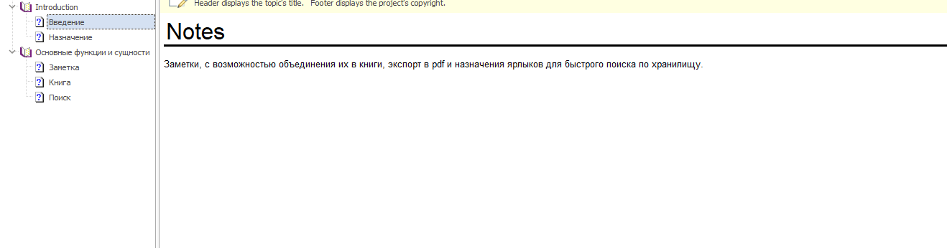

Рисунок 1 — Вид CHM-документации (1)

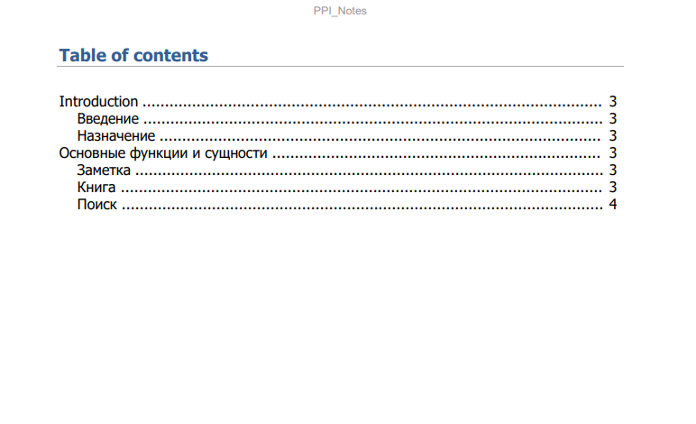

Рисунок 2 — Вид CHM-документации (2)

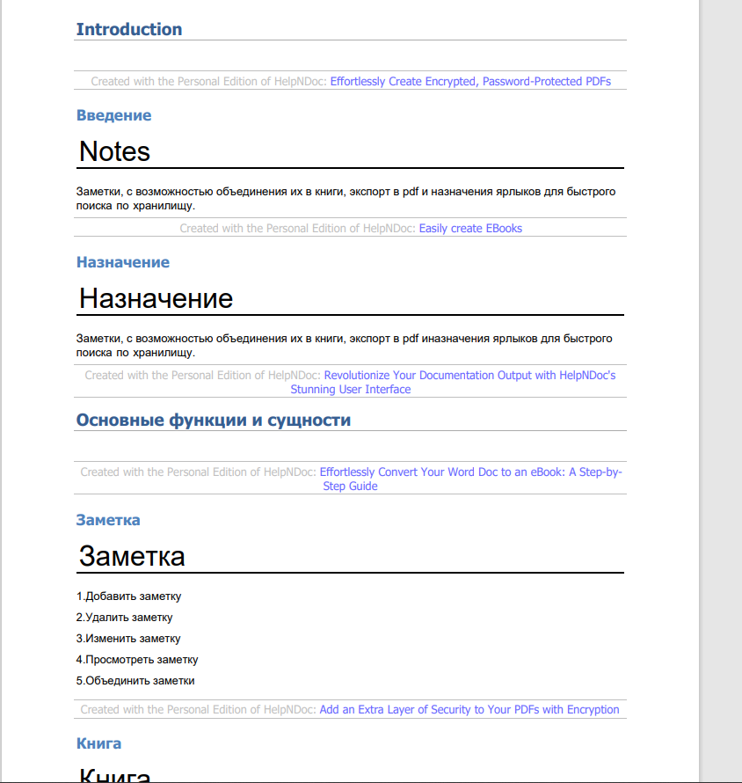

Рисунок 3 — Вид CHM-документации (3)

HTML-приложение HTA - это программа для Microsoft Windows, исходный код которой состоит из HTML, динамического HTML и одного или нескольких языков сценариев, поддерживаемых Internet Explorer, таких как VBScript или JScript. HTML используется для создания пользовательского интерфейса, а язык сценариев используется для логики программы. HTA выполняется без ограничений модели безопасности интернет-браузера; фактически, оно выполняется как "полностью доверенное" приложение.

На рисунке ниже можно ознакомиться с видом составленного руководства пользователя, а исходный код самого HTA-приложения можно посмотреть в разделе **Листенинг**.

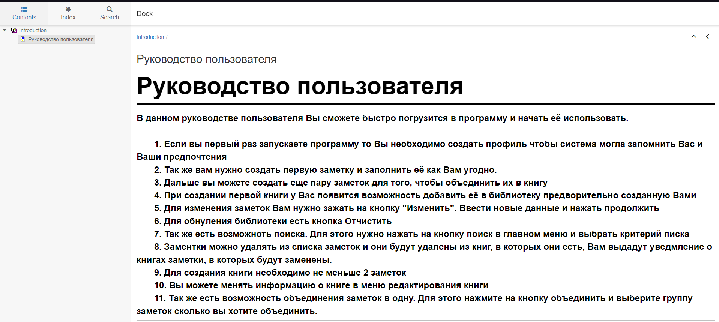

Рисунок 3 — Руководство пользователя в формате HTA

**Листенинг**

Исходный код HCM-документации:

<!DOCTYPE html>

<html lang="en">

<head>

<meta charset="utf-8" />

<meta http-equiv="X-UA-Compatible" content="IE=edge" />

<meta name="generator" content="HelpNDoc Personal Edition 8.5.0.413">

<meta name="viewport" content="width=device-width, initial-scale=1" />

<link rel="icon" href="favicon.ico"/>

<title>Руководство пользователя</title>

<meta name="description" content="" />

<meta name="keywords" content="">

<!-- Twitter Card data -->

<meta name="twitter:card" content="summary">

<meta name="twitter:title" content="Руководство пользователя">

<meta name="twitter:description" content="">

<!-- Open Graph data -->

<meta property="og:title" content="Руководство пользователя" />

<meta property="og:type" content="article" />

<meta property="og:description" content="" />

<meta property="og:site_name" content="Dock" />

<!-- Bootstrap core CSS -->

<link href="vendors/bootstrap-3.4.1/css/bootstrap.min.css" rel="stylesheet"/>

<!-- IE10 viewport hack for Surface/desktop Windows 8 bug -->

<link href="vendors/bootstrap-3.4.1/css/ie10-viewport-bug-workaround.css" rel="stylesheet"/>

<!-- HTML5 shim and Respond.js for IE8 support of HTML5 elements and media queries -->

<!--[if lt IE 9]>

<script src="vendors/html5shiv-3.7.3/html5shiv.min.js"></script>

<script src="vendors/respond-1.4.2/respond.min.js"></script>

<![endif]-->

<!-- JsTree styles -->

<link href="vendors/jstree-3.3.10/themes/default/style.min.css" rel="stylesheet"/>

<!-- Hnd styles -->

<link href="css/layout.min.css" rel="stylesheet" />

<link href="css/effects.min.css" rel="stylesheet" />

<link href="css/theme-light-blue.min.css" rel="stylesheet" />

<link href="css/print.min.css" rel="stylesheet" media="print" />

<style type="text/css">nav { width: 350px} @media screen and (min-width:769px) { body.md-nav-expanded div#main { margin-left: 350px} body.md-nav-expanded header { padding-left: 364px} }</style>

<style type="text/css">.navigation #inline-toc { width: auto !important}</style>

<!-- Content style -->

<link href="css/hnd.content.css" rel="stylesheet" />

</head>

<body class="md-nav-expanded">

<div id="skip-link">

<a href="#main-content" class="element-invisible">Skip to main content</a>

</div>

<header class="headroom">

<button class="hnd-toggle btn btn-default">

<span class="sr-only">Toggle navigation</span>

<span class="icon-bar"></span><span class="icon-bar"></span><span class="icon-bar"></span>

</button>

<h1>Dock</h1>

</header>

<nav id="panel-left" class="md-nav-expanded">

<!-- Nav tabs -->

<ul class="tab-tabs nav nav-tabs" role="tablist">

<li id="nav-close" role="presentation">

<button class="hnd-toggle btn btn-default" aria-label="close">

<span class="glyphicon glyphicon-remove" aria-hidden="true"></span>

</button>

</li>

<li role="presentation" class="tab active">

<a href="#contents" id="tab-contents" aria-controls="contents" role="tab" data-toggle="tab">

<i class="glyphicon glyphicon-list"></i>

Contents

</a>

</li>

<li role="presentation" class="tab">

<a href="#index" id="tab-index" aria-controls="index" role="tab" data-toggle="tab">

<i class="glyphicon glyphicon-asterisk"></i>

Index

</a>

</li>

<li role="presentation" class="tab">

<a href="#search" id="tab-search" aria-controls="search" role="tab" data-toggle="tab">

<i class="glyphicon glyphicon-search"></i>

Search

</a>

</li>

</ul> <!-- /Nav tabs -->

<!-- Tab panes -->

<div class="tab-content">

<div role="tabpanel" class="tab-pane active" id="contents">

<div id="toc" class="tree-container unselectable"

data-url="_toc.json"

data-openlvl="1"

>

</div>

</div> <!-- /contents-->

<div role="tabpanel" class="tab-pane" id="index">

<div id="keywords" class="tree-container unselectable"

data-url="_keywords.json"

data-openlvl="1"

>

</div>

</div> <!-- /index-->

<div role="tabpanel" class="tab-pane" id="search">

<div class="search-content">

<div class="search-input">

<form id="search-form">

<div class="form-group">

<div class="input-group">

<input type="text" class="form-control" id="input-search" name="input-search" placeholder="Search..." aria-label="Search..." />

<span class="input-group-btn">

<button class="btn btn-default" type="submit" aria-label="Search...">

<span class="glyphicon glyphicon-search" aria-hidden="true"></span>

</button>

</span>

</div>

</div>

</form>

</div> <!-- /search-input -->

<div class="search-result">

<div id="search-info"></div>

<div class="tree-container unselectable" id="search-tree"></div>

</div> <!-- /search-result -->

</div> <!-- /search-content -->

</div> <!-- /search-->

</div> <!-- /Tab panes -->

</nav>

<div id="main">

<article>

<div id="topic-content" class="container-fluid"

data-hnd-id="Newtopic"

data-hnd-context="1"

data-hnd-title="Руководство пользователя"

>

<div class="navigation">

<ol class="breadcrumb">

<li><a href="Introduction.html">Introduction</a></li>

</ol>

<div class="nav-arrows">

<div class="btn-group btn-group" role="group"><a class="btn btn-default" href="Introduction.html" title="Introduction" role="button"><span class="glyphicon glyphicon-menu-up" aria-hidden="true"></span></a><a class="btn btn-default" href="Introduction.html" title="Introduction" role="button"><span class="glyphicon glyphicon-menu-left" aria-hidden="true"></span></a></div>

</div>

</div>

<a id="main-content"></a>

<h2>Руководство пользователя</h2>

<div class="main-content">

<p class="rvps5"><span class="rvts14">Руководство пользователя</span></p>

<p class="rvps3"><span class="rvts8"><br/></span></p>

<p class="rvps3"><span class="rvts13">В данном руководстве пользователя Вы сможете быстро погрузится в программу и начать её использовать.</span></p>

<p class="rvps3"><span class="rvts13"><br/></span></p>

<p class="rvps3"><span class="rvts13"> &nbsp; &nbsp; &nbsp; &nbsp;</span><span class="rvts13">1. Если вы первый раз запускаете программу то Вы необходимо создать профиль чтобы система могла запомнить Вас и Ваши предпочтения</span></p>

<p class="rvps3"><span class="rvts13"> &nbsp; &nbsp; &nbsp; &nbsp;</span><span class="rvts13">2. Так же вам нужно создать первую заметку и заполнить её как Вам угодно.</span></p>

<p class="rvps3"><span class="rvts13"> &nbsp; &nbsp; &nbsp; &nbsp;</span><span class="rvts13">3. Дальше вы можете создать еще пару заметок для того, чтобы объединить их в книгу</span></p>

<p class="rvps3"><span class="rvts13"> &nbsp; &nbsp; &nbsp; &nbsp;</span><span class="rvts13">4. При создании первой книги у Вас появится возможность добавить её в библиотеку предворительно созданную Вами</span></p>

<p class="rvps3"><span class="rvts13"> &nbsp; &nbsp; &nbsp; &nbsp;</span><span class="rvts13">5. Для изменения заметок Вам нужно зажать на кнопку "Изменить". Ввести новые данные и нажать продолжить</span></p>

<p class="rvps3"><span class="rvts13"> &nbsp; &nbsp; &nbsp; &nbsp;</span><span class="rvts13">6. Для обнуления библиотеки есть кнопка Отчистить</span></p>

<p class="rvps3"><span class="rvts13"> &nbsp; &nbsp; &nbsp; &nbsp;</span><span class="rvts13">7. Так же есть возможноть поиска. Для этого нужно нажать на кнопку поиск в главном меню и выбрать критерий писка</span></p>

<p class="rvps3"><span class="rvts13"> &nbsp; &nbsp; &nbsp; &nbsp;</span><span class="rvts13">8. Заментки можно удалять из списка заметок и они будут удалены из книг, в которых они есть, Вам выдадут уведмление о книгах заметки, в которых будут заменены.</span></p>

<p class="rvps3"><span class="rvts13"> &nbsp; &nbsp; &nbsp; &nbsp;</span><span class="rvts13">9. Для создания книги необходимо не меньше 2 заметок</span></p>

<p class="rvps3"><span class="rvts13"> &nbsp; &nbsp; &nbsp; &nbsp;</span><span class="rvts13">10. Вы можете менять информацию о книге в меню редактирования книги</span></p>

<p class="rvps3"><span class="rvts13"> &nbsp; &nbsp; &nbsp; &nbsp;</span><span class="rvts13">11. Так же есть возможность объединения заметок в одну. Для этого нажмите на кнопку объединить и выберите группу заметок сколько вы хотите объединить.</span><span class="rvts8"></span></p>

<p class="rvps2" style="clear: both;"><span class="rvts6">Created with the Personal Edition of HelpNDoc: </span><a class="rvts7" href="https://www.helpndoc.com/feature-tour/stunning-user-interface/">Transform Your Documentation Workflow with HelpNDoc's Intuitive UI</a></p>

</div>

<div id="topic_footer"><div id="topic_footer_content">Copyright &copy; &lt;Dates&gt; by &lt;Authors&gt;. All Rights Reserved.</div></div>

</div> <!-- /#topic-content -->

</article>

<footer></footer>

</div> <!-- /#main -->

<div class="mask" data-toggle="sm-nav-expanded"></div>

<!-- Modal -->

<div class="modal fade" id="hndModal" tabindex="-1" role="dialog" aria-labelledby="hndModalLabel">

<div class="modal-dialog" role="document">

<div class="modal-content">

<div class="modal-header">

<button type="button" class="close" data-dismiss="modal" aria-label="Close"><span aria-hidden="true">&times;</span></button>

<h4 class="modal-title" id="hndModalLabel"></h4>

</div>

<div class="modal-body">

</div>

<div class="modal-footer">

<button type="button" class="btn btn-primary modal-btn-close" data-dismiss="modal">Close</button>

</div>

</div>

</div>

</div>

<!-- Splitter -->

<div id="hnd-splitter" style="left: 350px"></div>

<!-- Scripts -->

<script src="vendors/jquery-3.5.1/jquery.min.js"></script>

<script src="vendors/bootstrap-3.4.1/js/bootstrap.min.js"></script>

<script src="vendors/bootstrap-3.4.1/js/ie10-viewport-bug-workaround.js"></script>

<script src="vendors/markjs-8.11.1/jquery.mark.min.js"></script>

<script src="vendors/uri-1.19.2/uri.min.js"></script>

<script src="vendors/imageMapResizer-1.0.10/imageMapResizer.min.js"></script>

<script src="vendors/headroom-0.11.0/headroom.min.js"></script>

<script src="vendors/jstree-3.3.10/jstree.min.js"></script>

<script src="vendors/interactjs-1.9.22/interact.min.js"></script>

<!-- HelpNDoc scripts -->

<script src="js/polyfill.object.min.js"></script>

<script src="_translations.js"></script>

<script src="js/hndsd.min.js"></script>

<script src="js/hndse.min.js"></script>

<script src="js/app.min.js"></script>

<!-- Init script -->

<script>

$(function() {

// Create the app

var app = new Hnd.App({

searchEngineMinChars: 3

});

// Update translations

hnd_ut(app);

// Instanciate imageMapResizer

imageMapResize();

// Custom JS

// Boot the app

app.Boot();

});

</script>

</body>

</html>